Resolución del Pleno del Instituto de Transparencia, Acceso a la Información Pública y Protección de Datos Personales del Estado de México y Municipios, con domicilio en Metepec, Estado de México, a doce de julio de dos mil veintitrés.

VISTO el expediente electrónico formado con motivo del recurso de revisión con número 02390/INFOEM/IP/RR/2023, promovido por XXXXXXXXXXXXXXXXXXXX, quien en lo sucesivo se le denominara como el Recurrente, en contra de la falta de respuesta de la Secretaría de Educación, en lo subsecuente el Sujeto Obligado, se procede a dictar la presente resolución.

A N T E C E D E N T E S

PRIMERO. Con fecha veinte de abril de dos mil veintitrés, el Recurrente presentó a través del Sistema de Acceso a la Información Mexiquense, en lo posterior el SAIMEX, ante el Sujeto Obligado, solicitud de acceso a la información pública, registrada bajo el número de expediente 00484/SE/IP/2023, mediante la cual solicitó información en el tenor siguiente:

“BUENAS TARDES. DE LA MANERA MAS ATENTA, SOLICITO ME SEA PROPORCIONADA LA ESTADÍSTICA DE ALUMNOS INSCRITOS AL CICLO ESCOLAR ACTUAL EN LOS NIVELES DE PREESCOLAR, PRIMARIA Y SECUNDARIA, DETALLADA POR NUMERO DE ALUMNOS EN CADA GRADO ESCOLAR, NOMBRE Y CLAVE DE LA ESCUELA, DOMICILIO, SOSTENIMIENTO PUBLICO O PRIVADO. AGRADEZCO LA ATENCIÓN.”

Modalidad de entrega: A través del SAIMEX
SEGUNDO. En el expediente electrónico SAIMEX, aperturado con motivo del ingreso de la solicitud, se aprecia que el Sujeto Obligado en fecha veintisiete de abril de dos mil veintitrés, emitió respuesta a la solicitud de información, en los términos siguientes:

“En respuesta a la solicitud recibida, nos permitimos hacer de su conocimiento que con fundamento en el artículo 53, Fracciones: II, V y VI de la Ley de Transparencia y Acceso a la Información Pública del Estado de México y Municipios, le contestamos que:

Toluca, México a 27 de abril de 2023 Folio de la solicitud: 00484/SE/IP/2023 Con fundamento en los artículos 53 fracciones II, V y VI y 163 de la Ley de Transparencia y Acceso a la Información Pública del Estado de México y Municipios, en respuesta a su solicitud de información se adjunta el Acuerdo de respuesta de fecha 27 de abril de dos mil veintitrés, asimismo, se anexan los archivos que contienen la información remitida por el Servidor Público Habilitado responsable de generar la información. A T E N T A M E N T E L.C. Paulina Cruz Casas Titular de la Unidad de Transparencia Secretaría de Educación

Así mismo, se hace constar que el Sujeto Obligado adjuntó los documentos electrónicos “RESPUESTA SPH.pdf y respuesta UT 484.pdf”, los cuales se omite su inserción en este apartado, en obvio de repeticiones innecesarias derivado que serán objeto de estudio en párrafos posteriores.

TERCERO. Inconforme con la respuesta emitida por parte del Sujeto Obligado, el ahora Recurrente en fecha dos de mayo de dos mil veintitrés, interpuso recurso de revisión, que fue registrado en el sistema electrónico con número de expediente 02390/INFOEM/IP/RR/2023, aduciendo como acto impugnado y razones o motivos de inconformidad, los siguientes:

Acto Impugnado:

“SOLICITÉ A LA SECRETARIA DE EDUCACIÓN DEL ESTADO DE MÉXICO, LA ESTADÍSTICA DE ALUMNOS INSCRITOS AL CICLO ESCOLAR ACTUAL EN LOS NIVELES DE PREESCOLAR, PRIMARIA Y SECUNDARIA, DETALLADA POR NUMERO DE ALUMNOS EN CADA GRADO ESCOLAR, NOMBRE Y CLAVE DE LA ESCUELA, DOMICILIO DE LA MISMA Y SI EL SOSTENIMIENTO ES PUBLICO O PRIVADO.” (sic)

Razones o motivos de inconformidad:

“LA RESPUESTA ME REFERENCIA A UNA PAGINA QUE CONTIENE UN CONCENTRADO (TAL COMO LO INDICA LA MISMA RESPUESTA), QUE SI BIEN SE REFRIERE A LA EDUCACIÓN, EN LA MISMA SE INCLUYEN ASPECTOS DEMASIADO GENERALES COMO OBJETIVOS, ESTRATEGIAS, LINEAS DE ACCIÓN Y PROGRAMA PRESUPUESTARIO EN EDUCACIÓN BÁSICA, PERO EN NINGUNA SECCIÓN INCLUYE LA INFORMACIÓN DETALLADA QUE SOLICITO. AGRADEZCO LA ATENCION.”

No pasa desapercibido que el ahora Recurrente, al momento de interponer el recurso de revisión, adjuntó el documento electrónico “RESPUESTA SPH (1).pdf”, consistente en el oficio de respuesta que le fue proporcionado por el Sujeto Obligado. Documento que al ser del conocimiento de las partes, se tiene aquí reproducido como su a la letra se insertase, en obvio de repeticiones innecesarias.

Recurso de revisión que se envió electrónicamente al Instituto de Transparencia, Acceso a la Información Pública y Protección de Datos Personales del Estado de México y Municipios y con fundamento en el artículo 185 fracción I de la Ley de Transparencia y Acceso a la Información Pública del Estado de México y Municipios, se turnó a través del SAIMEX al Comisionado Presidente JOSÉ MARTÍNEZ VILCHIS, a efecto de que decretara su admisión o desechamiento.

CUARTO. En fecha ocho de mayo de dos mil veintitrés, atento a lo dispuesto en el artículo 185 fracciones I, II y IV de la Ley de Transparencia y Acceso a la Información Pública del Estado de México y Municipios, se acordó la admisión a trámite del referido recurso de revisión, así como la integración del expediente respectivo, que se pusieron a disposición de las partes, para que en un plazo máximo de siete días hábiles, realizarán manifestaciones y ofrecieran las pruebas y alegatos que a su derecho conviniera o exhibieran el informe justificado, según fuera el caso.

QUINTO. Una vez abierta la etapa de instrucción, se advierte que el Sujeto Obligado rindió su informe justificado por medio del documento electrónico “informe justificado 48405-09-2023-165839.pdf”, el cual fue puesto a la vista del Recurrente, a efecto que presentara las manifestaciones que a sus intereses conviniera.

Así mismo se aprecia que no se llevaron a cabo audiencias durante la sustanciación del recurso de revisión, ni se ofrecieron pruebas por parte del hoy Recurrente; todo lo anterior en términos de los artículos 185 fracciones II y IV, y 195 de la Ley de Transparencia y Acceso a la Información Pública del Estado de México y Municipios.

SEXTO. De las constancias que integran el expediente electrónico, se advierte que han transcurrido los términos de Ley, para la emisión de la resolución en el presente recurso de revisión, por lo que en fecha 19 (diecinueve) de junio de 2023 (dos mil veintitrés), se notificó a las partes el acuerdo por el que se ordena ampliar el plazo para la emisión de la resolución, en términos del artículo 181 párrafo tercero de la Ley de Transparencia y Acceso a la Información Pública del Estado de México y Municipios, ordenándose turnar los expedientes a la resolución que en derecho proceda.

Este organismo garante no pasa por alto justificar, que el plazo para emitir resolución en el presente asunto encuentra justificación en el alto número de recursos de revisión recibidos dentro del primer semestre del año dos mil veintidós, que, en comparación con los recibidos el año pasado dentro del mismo periodo, se ha incrementado aproximadamente un 400%, circunstancia atípica que ha rebasado las capacidades técnicas y humanas del personal encargado de la proyección de las resoluciones a dichos medios de impugnación.

Por ello, es menester precisar que si bien se ha excedido el plazo para resolver el presente medio de impugnación, de conformidad con la ley de la materia, el plazo para emitir resolución se encuentra justificado en los elementos para medir su razonabilidad de asuntos conforme a los parámetros establecidos por diversos órganos jurisdiccionales federales, aplicables también en procedimientos análogos, como el que nos ocupa.

Así, en términos de lo que establecen los artículos 8.1 y 25 de la Convención Americana sobre Derechos Humanos, los recursos deben ser sencillos y resolverse en el menor tiempo posible, tomando en consideración la dilación total del procedimiento; esto es, en un plazo razonable.

En ese sentido, el legislador fijó los términos procesales en las leyes, de manera general, sin que pudiera prever la variada gama de casos que son resueltos por los órganos jurisdiccionales o cuasi jurisdiccionales, tanto por la complejidad de los hechos, como por el número de casos que conocen.

Por ello, excepcionalmente, si un asunto es resuelto con posterioridad a los plazos señalados por la norma debe analizarse la razonabilidad del tiempo necesario para su resolución, atentos a los siguientes criterios:

a) Complejidad del asunto: La complejidad de la prueba, la pluralidad de sujetos procesales, el tiempo transcurrido, las características y contexto del recurso.
b) Actividad Procesal del interesado: Acciones u omisiones del interesado.
c) Conducta de la Autoridad: Las Acciones u omisiones realizadas en el procedimiento. Así como si la autoridad actuó con la debida diligencia.
d) La afectación generada en la situación jurídica de la persona involucrada en el proceso: Violación a sus derechos humanos.

De modo que, cuando se trate de un asunto excepcional, por alguna o todas las características mencionadas o bien, cuando el ingreso de asuntos al órgano jurisdiccional o cuasi jurisdiccional respectivo supere notoriamente al que podría considerarse normal, debe concluirse que es una excluyente de responsabilidad en relación con la actuación del funcionario, como ha acontecido en el caso que nos ocupa.

Argumento que encuentra sustento en la jurisprudencia P./J. 32/92 emitida por el Pleno de la Suprema Corte de Justicia de la Nación de rubro “TÉRMINOS PROCESALES. PARA DETERMINAR SI UN FUNCIONARIO JUDICIAL ACTUÓ INDEBIDAMENTE POR NO RESPETARLOS SE DEBE ATENDER AL PRESUPUESTO QUE CONSIDERÓ EL LEGISLADOR AL FIJARLOS Y LAS CARACTERÍSTICAS DEL CASO.”, visible en la Gaceta del Seminario Judicial de la Federación con el registro digital 205635.

Razones por las cuales cabe concluir que, la resolución al recurso de revisión se solventa hasta esta fecha, debido a que existe una excesiva carga de trabajo en desproporción a la capacidad de los recursos materiales y humanos con que cuenta este Instituto para atender la enorme demanda de usuarios que acuden para que se les garantice su Derecho de acceso a la información Pública y Protección de Datos Personales, aunado a la complejidad de los hechos a los que se refieren, así como al volumen del expediente, la extensión de los escritos y pruebas aportadas y desahogadas por las partes; lo que impide la tramitación de los recursos dentro de los términos legales previamente establecidos por la Ley, por tratarse de causas de fuerza mayor.

Al respecto, también son de considerar los criterios sostenidos por el Cuarto Tribunal Colegiado en Materia Administrativa del Primer Circuito, cuyos rubros y datos de identificación son los siguientes:
“PLAZO RAZONABLE PARA RESOLVER. DIMENSIÓN Y EFECTOS DE ESTE CONCEPTO CUANDO SE ADUCE EXCESIVA CARGA DE TRABAJO.” consultable en el Seminario Judicial de la Federación y su gaceta, con el registro digital 2002351.

“PLAZO RAZONABLE PARA RESOLVER. CONCEPTO Y ELEMENTOS QUE LO INTEGRAN A LA LUZ DEL DERECHO INTERNACIONAL DE LOS DERECHOS HUMANOS.”, visible en el Seminario Judicial de la Federación y su gaceta, con el registro digital 2002350.

Por ello, este organismo garante comprometido con la tutela de los derechos humanos confiados, señala que este exceso del plazo legal para resolver el presente asunto, resulta de carácter excepcional.

SÉPTIMO. Por lo que una vez transcurrido el periodo otorgado a las partes de siete días hábiles para realizar sus manifestaciones en el acuerdo de admisión, y no habiendo prueba pendiente por desahogar, ni que documentos que integrar al expediente electrónico, se decretó el cierre de instrucción en fecha once de julio de dos mil veintitrés, en términos del artículo 185 fracción VI de la Ley de Transparencia y Acceso a la Información Pública del Estado de México y Municipios, ordenándose turnar los expedientes a la resolución que en derecho proceda.

C O N S I D E R A N D O

PRIMERO. De la competencia.
Este Instituto de Transparencia, Acceso a la Información Pública y Protección de Datos Personales del Estado de México y Municipios, es competente para conocer y resolver el presente recurso de revisión interpuesto por el ahora Recurrente, conforme a lo dispuesto en los artículos 6, apartado A, fracción IV de la Constitución Política de los Estados Unidos Mexicanos; 5, párrafos trigésimo, trigésimo primero y trigésimo segundo, fracciones IV y V, de la Constitución Política del Estado Libre y Soberano de México; artículos 1, 2 fracción II, 13, 29, 36 fracciones I y II, 176, 178, 179, 181 párrafo tercero y 185 de la Ley de Transparencia y Acceso a la Información Pública del Estado de México y Municipios; y 7, 9 fracciones I y XXIV, y 11 del Reglamento Interior del Instituto de Transparencia, Acceso a la Información Pública y Protección de Datos Personales del Estado de México y Municipios.

SEGUNDO. Alcance del recurso de revisión.
Anterior a todo debe destacarse que el recurso de revisión tiene el fin y alcance que señalan los numerales 176, 179, 181 párrafo cuarto, 194 y 195 y demás aplicables de la Ley de Transparencia y Acceso a la Información Pública del Estado de México y Municipios vigente y será analizado conforme a las actuaciones que obren en el expediente electrónico con la finalidad de reparar cualquier posible afectación al derecho de acceso a la información pública y garantizando el principio rector de máxima publicidad.
TERCERO. Del estudio de las causas de improcedencia.
El estudio de las causas de improcedencia que se hagan valer por las partes o que se advierta de oficio por este Resolutor debe ser objeto de análisis previo al estudio de fondo del asunto ya que el estudio de los presupuestos procesales sobre el inicio o trámite de un proceso genera eficacia jurídica de las resoluciones, más aún que se trata de una figura procesal adoptada en la ley de la materia la cual impide su estudio y resolución cuando una vez admitido el recurso de revisión se advierta una causa de improcedencia que permita sobreseer el recurso de revisión sin estudiar el fondo del asunto; circunstancias anteriores que no son incompatibles con el derecho de acceso a la justicia, ya que éste no se coarta por regular causas de improcedencia y sobreseimiento con tales fines.

IMPROCEDENCIA Y SOBRESEIMIENTO EN EL JUICIO DE AMPARO. LAS CAUSAS PREVISTAS EN LOS ARTÍCULOS 73 Y 74 DE LA LEY DE LA MATERIA, RESPECTIVAMENTE, NO SON INCOMPATIBLES CON EL ARTÍCULO 25.1 DE LA CONVENCIÓN AMERICANA SOBRE DERECHOS HUMANOS. Del examen de compatibilidad de los artículos 73 y 74 de la Ley de Amparo con el artículo 25.1 de la Convención Americana sobre Derechos Humanos no se advierte que el derecho interno desatienda los estándares que pretenden proteger los derechos humanos en dicho tratado, por regular causas de improcedencia y sobreseimiento que impiden abordar el estudio de fondo del asunto en el juicio de amparo, en virtud de que el propósito de condicionar el acceso a los tribunales para evitar un sobrecargo de casos sin mérito, es en sí legítimo, por lo que esa compatibilidad, en cuanto a los requisitos para la admisibilidad de los recursos dependerá, en principio, de los siguientes criterios: no pueden ser irracionales ni de tal naturaleza que despojen al derecho de su esencia, ni discriminatorios y, en el caso, la razonabilidad de esas causas se justifica por la viabilidad de que una eventual sentencia concesoria tenga un ámbito de protección concreto y no entre en conflicto con el orden jurídico, no son de tal naturaleza que despojen al derecho de su esencia ni tampoco son discriminatorias, pues no existe alguna condicionante para su aplicabilidad, en función de cuestiones personales o particulares del quejoso. Por tanto, las indicadas causas de improcedencia y sobreseimiento no son incompatibles con el citado precepto 25.1, pues no impiden decidir sencilla, rápida y efectivamente sobre los derechos fundamentales reclamados como violados dentro del juicio de garantías.

Por lo que una vez que se analizó el expediente en estudio se cae en la cuenta de que no se actualiza ninguna de las casuales a continuación transcritas:

“Artículo 191. El recurso será desechado por improcedente cuando:
I. Sea extemporáneo por haber transcurrido el plazo establecido en la presente Ley, a partir de la respuesta;
II. Se esté tramitando ante el Poder Judicial de la Federación algún recurso o medio de defensa interpuesto por el recurrente;
III. No actualice alguno de los supuestos previstos en la presente Ley;
IV. No se haya desahogado la prevención en los términos establecidos en la presente Ley;
V. Se impugne la veracidad de la información proporcionada;
VI. Se trate de una consulta, o trámite en específico; y
VII. El recurrente amplíe su solicitud en el recurso de revisión, únicamente respecto de los nuevos contenidos.”

Ya que no fue interpuesto de forma extemporánea, no se está tramitando ante el Poder Judicial Federal, no es una consulta, o trámite en específico, ni tampoco se advierte que el recurrente amplíe su solicitud en el recurso de revisión, por lo que al no existir causas de improcedencia invocadas por las partes ni advertidas de oficio, este Órgano Garante de la Transparencia se avoca al análisis del fondo del asunto que nos ocupa.

CUARTO. Estudio y resolución del recurso de revisión.
Se procede al análisis del presente recurso, así como al contenido íntegro de las actuaciones que obran en el expediente electrónico, para así estar en posibilidades este Órgano Colegiado de dictar el fallo correspondiente conforme a derecho, tomando en consideración los elementos aportados por las partes y apegándose en todo momento al principio de máxima publicidad consagrado en nuestra Constitución Federal, Local y demás leyes aplicables en la materia, así como en los tratados internacionales en los que el Estado Mexicano sea parte, en concordancia con el artículo 8° de la Ley de Transparencia local.

Ahora bien, de los requerimientos contenidos en la solicitud de información, se aprecia que objetivamente el Recurrente peticiona, lo siguiente:

- Me sea proporcionada la estadística de alumnos inscritos al ciclo escolar actual en los niveles de preescolar, primaria y secundaria, detallada por:
1.1 número de alumnos en cada grado escolar;
1.2 nombre y clave de la escuela;
1.3 domicilio;
1.4 sostenimiento público o privado

Atentos a lo anterior, en primer lugar, se logra apreciar de manera inmediata que, el Recurrente desea la entrega de un soporte documental en que obre la información desagregada con diversos rubros, atentos a ello, se debe hacer del conocimiento al Recurrente, que el derecho de acceso a la información pública se satisface en aquellos casos en que se entregue el soporte documental en que conste la información pública, toda vez que, los Sujetos Obligados no tienen el deber de generar, poseer o administrar la información pública con el grado de detalle solicitado o en el formato deseado; esto es, que no tienen el deber de generar un documento <ad hoc>, para satisfacer el derecho de acceso a la información pública, como lo establece el artículo 12 de la Ley de Transparencia y Acceso a la Información Pública del Estado de México y Municipios.
Como apoyo a lo anterior, es aplicable el Criterio 03-17, emitido por el Instituto Nacional de Transparencia, Acceso a la Información y Protección de Datos Personales, que dice:

“No existe obligación de elaborar documentos ad hoc para atender las solicitudes de acceso a la información. Los artículos 129 de la Ley General de Transparencia y Acceso a la Información Pública y 130, párrafo cuarto, de la Ley Federal de Transparencia y Acceso a la Información Pública, señalan que los sujetos obligados deberán otorgar acceso a los documentos que se encuentren en sus archivos o que estén obligados a documentar, de acuerdo con sus facultades, competencias o funciones, conforme a las características físicas de la información o del lugar donde se encuentre. Por lo anterior, los sujetos obligados deben garantizar el derecho de acceso a la información del particular, proporcionando la información con la que cuentan en el formato en que la misma obre en sus archivos; sin necesidad de elaborar documentos ad hoc para atender las solicitudes de información.
Resoluciones:
RRA 0050/16. Instituto Nacional para la Evaluación de la Educación. 13 julio de 2016. Por unanimidad. Comisionado Ponente: Francisco Javier Acuña Llamas.
RRA 0310/16. Instituto Nacional de Transparencia, Acceso a la Información y Protección de Datos Personales. 10 de agosto de 2016. Por unanimidad. Comisionada Ponente. Areli Cano Guadiana.
RRA 1889/16. Secretaría de Hacienda y Crédito Público. 05 de octubre de 2016. Por unanimidad. Comisionada Ponente. Ximena Puente de la Mora.”

Ahora bien, de las constancias que integran el expediente electrónico, se aprecia que el Sujeto Obligado emitió respuesta por medio de los documentos electrónicos “RESPUESTA SPH.pdf y respuesta UT 484.pdf”, de los que, se advierte el contenido siguiente:

- respuesta UT 484.pdf: oficio número 21000007010000S1066/UT/2023, remitido por la Titular de la Unidad de Transparencia del Sujeto Obligado, al entones Solicitante, a través del cual informa remitir el oficio 21000007010000S-00336/2023 remitido por el servidor público habilitado de la Dirección de Información, Planeación, Programación y Evaluación.

- RESPUESTA SPH.pdf: oficio número 21000007010000S-00336/2023 veintiséis de abril de dos mil veintitrés, remitido por el Director de Información, Planeación, Programación y Evaluación a la Titular de la Unidad de Transparencia, ambos del Sujeto Obligado, documento del que se desprende el sustancialmente el contenido siguiente:

“…la información estadística que genera esta Dirección a mi cargo en relación a su petición, es el Consolidado estadístico de Inicio de Cursos 2022-2023, mismo que se encuentra publicado en la fracción XXXIV Estadísticas Generadas del Sistema de Información Pública del Oficio del Estado de México “IPOMEX”.

Atentos al contenido de los documentos descritos previamente, podemos concluir que se obvia el estudio del marco normativo que rige su actuar, ello atendiendo que, el estudio de la fuente obligacional se realiza con la finalidad de determinar si éste se encuentra obligado a generarla, poseerla o administrarla, pero en los casos en que de la respuesta, acepta o bien otorga indicios de que cuenta con ella, seria ocioso delimitar las norma jurídica que determine si la dependencia, cuenta con ella o no.

En este apartado, es necesario precisar que este Órgano Garante no cuenta con atribuciones para dudar de la veracidad de la información remitida por los sujetos obligados, conforme al artículo 36 que otorga la Ley de la Materia. Sirve de sustento a lo anterior, el criterio 31/10 emitido por el entonces Instituto Federal de Acceso a la Información y Protección de Datos, ahora Instituto Nacional de Acceso a la Información y Protección de Datos, que enuncia lo siguiente:
“El Instituto Federal de Acceso a la Información y Protección de Datos no cuenta con facultades para pronunciarse respecto de la veracidad de los documentos proporcionados por los sujetos obligados. El Instituto Federal de Acceso a la Información y Protección de Datos es un órgano de la Administración Pública Federal con autonomía operativa, presupuestaria y de decisión, encargado de promover y difundir el ejercicio del derecho de acceso a la información; resolver sobre la negativa de las solicitudes de acceso a la información; y proteger los datos personales en poder de las dependencias y entidades. Sin embargo, no está facultado para pronunciarse sobre la veracidad de la información proporcionada por las autoridades en respuesta a las solicitudes de información que les presentan los particulares, en virtud de que en los artículos 49 y 50 de la Ley Federal de Transparencia y Acceso a la Información Pública Gubernamental no se prevé una causal que permita al Instituto Federal de Acceso a la Información y Protección de Datos conocer, vía recurso revisión, al respecto. Expedientes: 2440/07 Comisión Federal de Electricidad - Alonso Lujambio Irazábal 0113/09 Instituto de Seguridad y Servicios Sociales de los Trabajadores del Estado – Alonso Lujambio Irazábal 1624/09 Instituto Nacional para la Educación de los Adultos - María Marván Laborde 2395/09 Secretaría de Economía - María Marván Laborde 0837/10 Administración Portuaria Integral de Veracruz, S.A. de C.V. – María Marván Laborde”

Con motivo de la respuesta proporcionada por el Sujeto Obligado, el Recurrente interpuso el recurso de revisión, señalando como acto impugnado y razones o motivos de inconformidad “…EN NINGUNA SECCIÓN INCLUYE LA INFORMACIÓN DETALLADA QUE SOLICITO.” (sic). Manifestaciones que, se traducen en la entrega incompleta de la información, supuesto que encuentra sustento para la procedencia en la interposición del recurso de revisión, al encuadrar la fracción V del artículo 179 de la Ley de Transparencia Local.

Derivado de la interposición del recurso de revisión, en la etapa de manifestaciones, el Sujeto Obligado presentó su informe justificado, a través del documento electrónico “informe justificado 48405-09-2023-165839.pdf”, consistente en el oficio numero 21000007010000S/1142/UT/2023, remitido por la Titular de la Unidad de Transparencia del Sujeto Obligado, a este Órgano Garante, del que objetivamente se desprende lo siguiente:

“Como se aprecia en el expediente electrónico de la respuesta a la solicitud de información emitida por este Sujeto Obligado, se dio atención a la solicitud que nos ocupa, velando en todo momento por la protección del derecho de acceso a la información del recurrente, sin que en la emisión de la respuesta existieran actos de mala fe al momento de dar respuesta, por lo que se puso a la vista del requirente la información solicitada para cumplir con su derecho de acceso a la información, de conformidad con lo establecido en el artículo 23 de la Ley de Transparencia y Acceso a la Información Pública del Estado de México y Municipios; refiriendo que la información que solicita se encuentra disponible al público a través del sistema de "Información Pública de Oficio Mexiquense (IPOMEX)” en la fracción XXXIV correspondiente a Estadísticas Generadas, mismas que pueden ser descargadas en formato “xlsx” en el siguiente enlace electrónico:

https://www.ipomex.org.mx/ipo3/lgVindice/EDUCACION/art_92_xxxiv.web

…

Aunado a lo anterior, después de una investigación exhaustiva se informa que la Secretaría de Educación Pública (SEP) cuenta con el Sistema Interactivo de Consulta de Estadística Educativa la cual la puede consultar en el siguiente enlace electrónico:

https://www.planeacion.sep.gob.mx/principalescifras/

En el mismo podrá consultar la información que requiere el ahora recurrente, respecto al ciclo escolar actual, de todos los tipos y niveles educativos, así como el sostenimiento que se trate, de todos los municipios del Estado de México, como se puede apreciar en las imágenes siguientes:

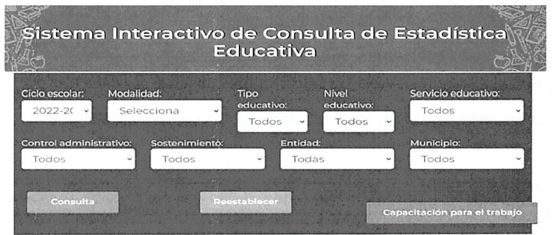

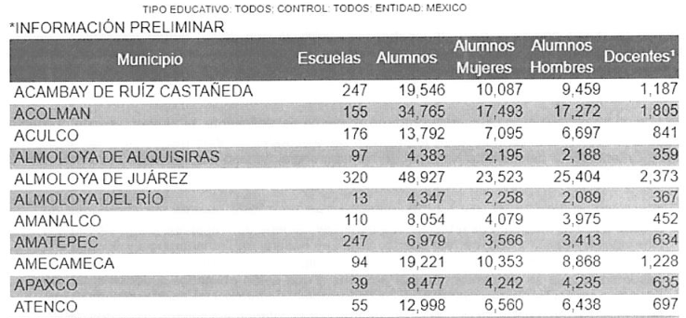

Una vez acotado lo anterior, si bien es cierto se obvia el estudio del marco normativo que rige el actuar del Sujeto Obligado, también lo es que, resulta necesario determinar si la información proporcionada en respuesta satisface el requerimiento de información y si la misma se encuentra publicada conforme a los términos de Ley, por lo que se procede en los términos siguientes:

En primer lugar, resulta necesario hacer consulta de la página electrónica referida por Sujeto Obligado, por ello, cabe recordar que únicamente refirió que la información se encontraba publicada en la fracción XXXIV del Portal IPOMEX, siendo omiso en proporcionar de manera precisa, la página o enlace electrónico, circunstancia que de conformidad con el artículo 161 de nuestra Ley de Transparencia y Acceso a la Información Pública del Estado de México y Municipios, resulta en que, dicha orientación al particular sea insuficiente, al no cumplir con los lineamientos que exige el numeral 161 de la ley de la materia, lo anterior en razón de que, al ingresar al enlace electrónico proporcionado, se aprecia que la fuente no es precisa y concreta.

Para efecto de fundar y motivar la precedente aseveración, se parte de la premisa normativa señalada en los artículos 11 y 161 de la Ley de Transparencia y Acceso a la Información Pública del Estado de México y Municipios, que establecen diversas características que debe tener la información desde el momento de su generación, publicación y entrega, así como la forma en que se deberá consultar la información, señalando una fuente precisa y concreta, a saber:

“Artículo 11. En la generación, publicación y entrega de información se deberá garantizar que ésta sea accesible, actualizada, completa, congruente, confiable, verificable, veraz, integral, oportuna y expedita, sujeta a un claro régimen de excepciones que deberá estar definido y ser además legítima y estrictamente necesaria en una sociedad democrática, por lo que atenderá las necesidades del derecho de acceso a la información de toda persona.
(…)

Artículo 161. Cuando la información requerida por el solicitante ya esté disponible al público en medios impresos, tales como libros, compendios, trípticos, registros públicos, en formatos electrónicos disponibles en Internet o en cualquier otro medio, se le hará saber por el medio requerido por el solicitante la fuente, el lugar y la forma en que puede consultar, reproducir o adquirir dicha información en un plazo no mayor a cinco días hábiles. La fuente deberá ser precisa y concreta y no debe implicar que el solicitante realice una búsqueda en toda la información que se encuentre disponible.
(Énfasis añadido)

De los artículos transcritos se establecen las características que debe tener la información desde el momento de su generación, publicación y entrega; de igual manera se contempla el procedimiento a seguir por el Sujeto Obligado para informar a los solicitantes sobre información que se encuentre disponible en libros, compendios, formatos electrónicos, entre otros, haciéndole saber al solicitante como podrá consultar, reproducir o adquirir la información, en un plazo no mayor a cinco días hábiles, comprendiendo:

- La fuente
- El lugar y
- La forma

Asimismo, se establece que la fuente de la información deberá ser:

- Precisa
- Concreta
- Y NO debe implicar que el solicitante realice una búsqueda en toda la información que se encuentre disponible.

Imperativos legales que establecen el procedimiento que debe seguir el Sujeto Obligado para que pueda tomarse como válida su orientación sobre la forma en que puede consultar la información requerida, premisas que en la especie no se cumplen, ello porque conforme a lo que establece el Sujeto Obligado, la fuente donde a su decir se encuentra la información, es imprecisa, atendiendo que si bien señala que en la fracción XXIX, se encuentra publicada la información, existe una vasta cantidad que genera que el Recurrente navegue en un sinfín de información.

Es con base en lo anterior, que podemos concretar que el Sujeto Obligado es omiso en proporcionar de forma precisa y concreta, la fuente en que el Recurrente puede hacer consulta de la información; no obstante, de conformidad con las manifestaciones vertidas las razones o motivos de inconformidad, se acredita que el Recurrente tuvo acceso a la información, por lo que, se inserta a continuación, imagen de la información publicada:

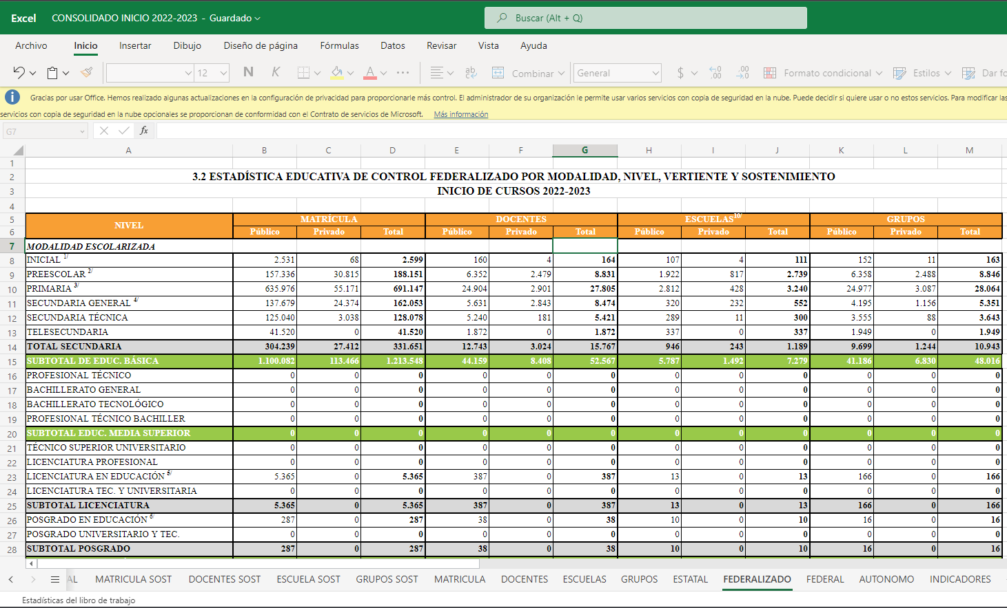

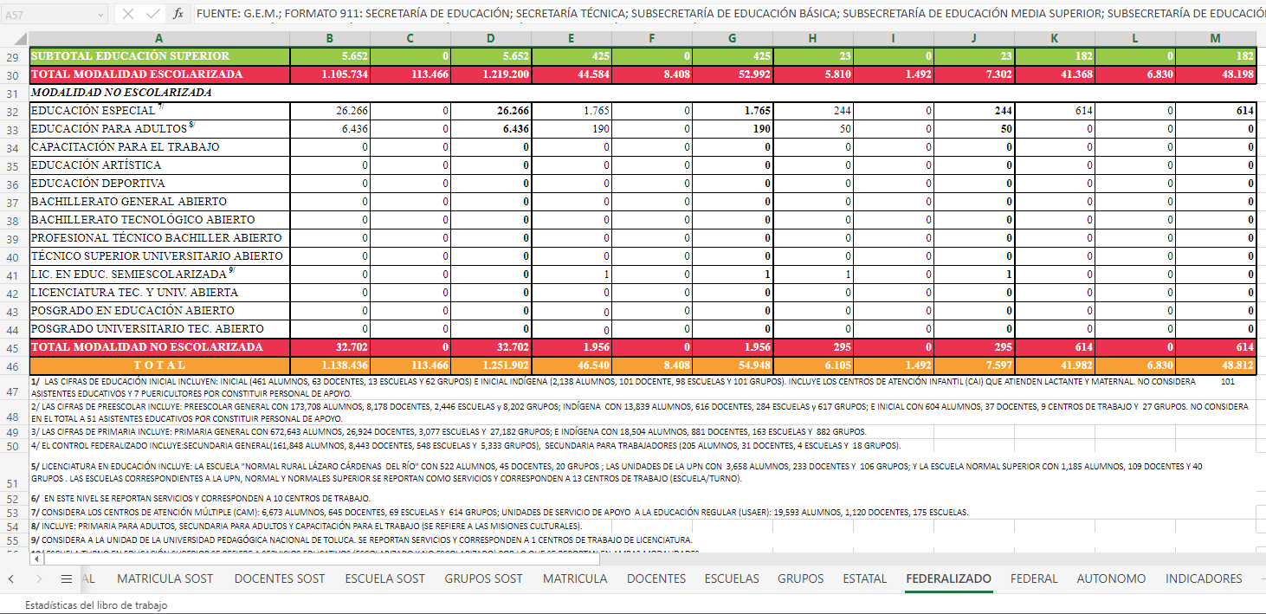

Atentos a ello, debemos traer a contexto la fracción XXXIV del artículo 92 de la Ley de Transparencia Local, así como lo establecido en los Lineamientos Técnicos Generales para la publicación, homologación y estandarización de la información de las obligaciones establecidas en el Título Quinto y en la fracción IV del artículo 31 de la Ley General de Transparencia y Acceso a la Información Pública, que deben de difundir los sujetos obligados en los portales de Internet y en la Plataforma Nacional de Transparencia, a efecto de determinar los requisitos que debe cumplir la información publicada, por lo que se citan a continuación:

“Artículo 92. Los sujetos obligados deberán poner a disposición del público de manera permanente y actualizada de forma sencilla, precisa y entendible, en los respectivos medios electrónicos, de acuerdo con sus facultades, atribuciones, funciones u objeto social, según corresponda, la información, por lo menos, de los temas, documentos y políticas que a continuación se señalan:
I.
…
XXXIV. Las estadísticas que generen en cumplimiento de sus facultades, competencias o funciones con la mayor desagregación posible;

Lineamientos Técnicos…

Para dar cumplimiento a lo establecido en esta fracción, todos los sujetos obligados deberán publicar una relación de las estadísticas160 de cualquier tipo que hayan generado en cumplimiento de sus facultades, competencias y/o funciones, y vincular a los documentos, bases de datos y/o sistemas donde se registran los resultados periódicos respectivos, los cuales deberán ofrecerse en formato abierto, de acuerdo con el concepto establecido en la Ley General, artículo 3, fracción X, que a la letra dice:

“Formatos Abiertos: Conjunto de características técnicas y de presentación de la información que corresponden a la estructura lógica usada para almacenar datos de forma integral y facilitan su procesamiento digital, cuyas especificaciones están disponibles públicamente y que permiten el acceso sin restricción de uso por parte de los usuarios.”

Todo sujeto obligado deberá publicar y actualizar la información mínimo trimestralmente, a menos que de conformidad con la normatividad aplicable se establezcan otros periodos de actualización de los resultados estadísticos. Asimismo, se deberá conservar en el sitio de Internet la información de las series históricas que permitan brindar acceso al acervo de las bases de datos y los documentos técnicos relacionados con las estadísticas que generen todos los sujetos obligados en el país y que hayan sido financiadas parcial o totalmente con recursos públicos, durante los últimos seis años.
Cada sujeto obligado presentará de manera homogénea los resultados de las diferentes estadísticas que genere y sus respectivas bases de datos, cuestionarios, fichas técnicas, descripción de variables y otros documentos, con el objetivo de conjuntar toda la información estadística generada y que se encuentra dispersa en diferentes sitios.
En caso de que algún sujeto obligado no genere estadísticas en cumplimiento de sus facultades, competencias o funciones, éste deberá especificar mediante una nota fundamentada, motivada y actualizada al periodo correspondiente la falta de información. Asimismo, cuando algún sujeto obligado genere estadísticas cuyos datos sean confidenciales o reservados dada la naturaleza legal de los mismos, éste especificará en su relación de estadísticas cuáles de ellas se encuentran clasificadas por alguna de esas causales. Sin embargo, no se podrán reservar los nombres o títulos con los que se denominan a esas estadísticas, aun cuando existan causales de clasificación respecto a sus datos o contenido.
------------------------------------------------------------------------------------------------------------
Periodo de actualización: trimestral
Conservar en el sitio de Internet: información generada en el ejercicio en curso y la correspondiente a los últimos seis ejercicios
Aplica a: todos los sujetos obligados
------------------------------------------------------------------------------------------------------------
Criterios sustantivos de contenido
Criterio 1 Ejercicio
Criterio 2 Periodo que se informa (fecha de inicio y fecha de término con el formato día/mes/año)
Criterio 3 Tema, por ejemplo, Violencia contra las mujeres en tiempos de pandemia, Violencia económica contra las mujeres, Violencia sexual en mujeres adolescentes Indulto, Juicios en trámite, Resoluciones ejecutorias, Acreditamientos, Devoluciones, Disminuciones, Deducciones, Créditos cancelados, Créditos condonados, Entradas de extranjeros con legal estancia al territorio nacional, Eventos de extranjeros presentados y devueltos, Denuncias, Investigaciones, Procesos, Mediación, Conciliación, Junta restaurativa; entre otros Criterio modificado DOF 26/04/2023
Criterio 4 Periodo de actualización de datos. Por ejemplo, Quincenal, mensual, bimestral, trimestral, anual, sexenal
Criterio 5 Denominación del proyecto
Criterio 6 Hipervínculo al documento en el cual se describan las variables
Criterio 7 Hipervínculo a los documentos técnicos, metodológicos y normativos relacionados con la generación de estadísticas y el manejo de las bases de datos
Criterio 8 Tipos de archivo de las bases de datos. Por ejemplo HTML, XLS, IQY, CSV, XML, SAV
Criterio 9 Hipervínculo a las bases de datos respectivas. Las bases de datos deberán corresponder directamente con el proyecto que se está informando
Criterio 10 Hipervínculo a las series o bancos de datos existentes. Las series o banco de datos deberán corresponder directamente con el tema estadístico que se está informando Criterios adjetivos de actualización
Criterio 11 Periodo de actualización de la información: trimestral
Criterio 12 La información publicada deberá estar actualizada al periodo que corresponde de acuerdo con la Tabla de actualización y conservación de la información
Criterio 13 Conservar en el sitio de Internet y a través de la Plataforma Nacional la información de acuerdo con la Tabla de actualización y conservación de la información Criterios adjetivos de confiabilidad
Criterio 14 Área(s) responsable(s) que genera(n), posee(n), publica(n) y/o actualiza(n) la información
Criterio 15 Fecha de actualización de la información publicada con el formato día/mes/año
Criterio 16 Fecha de validación de la información publicada con el formato día/mes/año
Criterio 17 Nota. Este criterio se cumple en caso de que sea necesario que el sujeto obligado incluya alguna aclaración relativa a la información publicada y/o explicación por la falta de información
Criterios adjetivos de formato
Criterio 18 La información publicada se organiza mediante el formato 30, en el que se incluyen todos los campos especificados en los criterios sustantivos de contenido
Criterio 19 El soporte de la información permite su reutilización

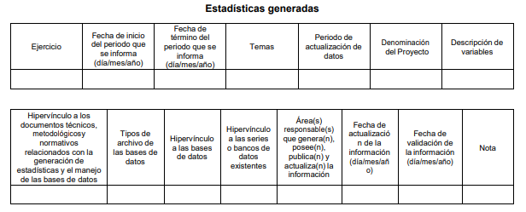

Ahora bien, no pasa desapercibido para este Órgano Garante que, el Sujeto Obligado por medio de su informe justificado, amplio su respuesta, en el sentido de haber hecho entrega de la información al mayor grado de desagregación que posee; sin embargo, advierte que, la Secretaría de Educación Pública (a nivel Federal), de igual manera pública estadística, proporcionando el enlace electrónico para su consulta, https://www.planeacion.sep.gob.mx/principalescifras/, del que se desprende el contenido siguiente:

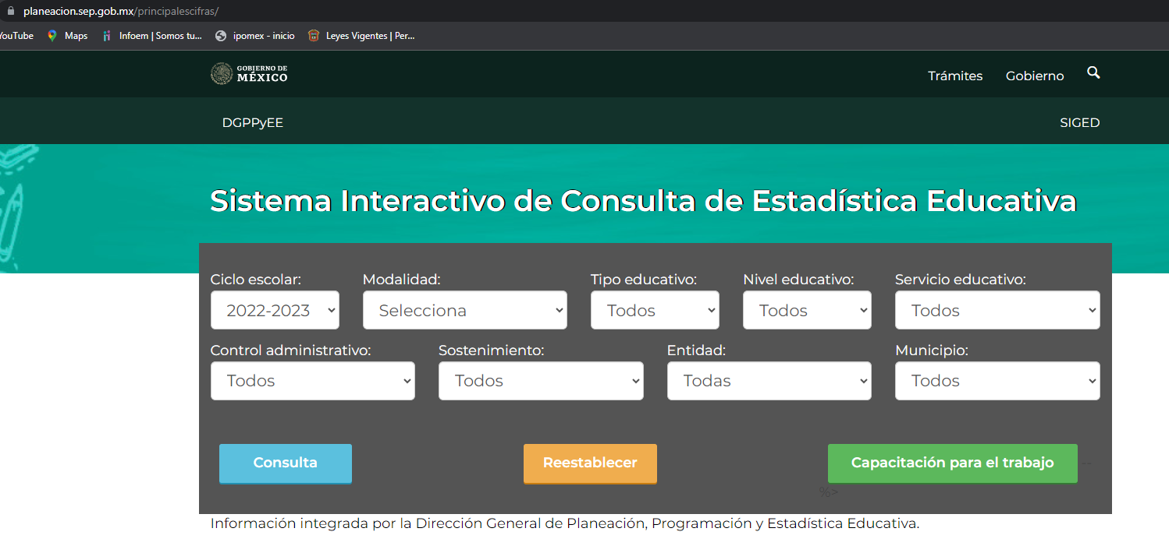

Página electrónica que, una vez consultada, se desprende la posibilidad de establecer diversos filtros o rubros, permitiendo a los particulares establecer los parámetros de búsqueda de la información, por lo que, el Particular pudiera hacer consulta conforme a los parámetros peticionados.

Información publicada en la referida página electrónica, de la que se advierte ser similar a la publicada por el Sujeto Obligado, con las diferencias que, son datos de todo el territorio nacional, es decir, que el Sujeto Obligado satisface el requerimiento de información, al hacer entrega de lo que está obligado a generar, administrar y/o poseer en términos de la Ley en la materia.

Con base en las consideraciones de hecho y de derecho señaladas en párrafos previos, únicamente se acredita la obligación de publicar la estadística que se generé en cumplimiento a sus facultades, competencias o funciones con la mayor desagregación posible, es decir, no se establece que la misma deba cumplir los rubros requeridos por el particular, en esa virtud, se tiene por colmada la solicitud de información, al carecer de fuente obligacional que constriña al Sujeto Obligado a generar, administrar y/o poseer la información en los términos peticionados por el Recurrente, por lo que, con fundamento en la fracción II del artículo 186, de la Ley de Transparencia y Acceso a la Información Pública del Estado de México y Municipios, se CONFIRMA la respuesta de la solicitud número 00484/SE/IP/2023, que ha sido materia del presente fallo.

Por lo antes expuesto y fundado es de resolverse y,

SE RESUELVE

PRIMERO. Se CONFIRMA la respuesta del Sujeto Obligado emitida a la solicitud de información 00484/SE/IP/2023, por resultar infundadas las razones o motivos de inconformidad hechos valer por el Recurrente, en términos del Considerando CUARTO de esta resolución.

SEGUNDO. NOTIFÍQUESE la presente resolución vía Sistema de Acceso a la Información Mexiquense (SAIMEX), al Titular de la Unidad de Transparencia del Sujeto Obligado.

TERCERO. NOTIFÍQUESE a través del Sistema de Acceso a la Información Mexiquense (SAIMEX), al Recurrente y hágasele del conocimiento que en caso de considerar que le causa algún perjuicio, podrá promover el Juicio de Amparo en los términos de las leyes aplicables, de acuerdo a lo estipulado por el artículo 196 de la Ley de Transparencia y Acceso a la Información Pública del Estado de México y Municipios.

ASÍ LO RESUELVE, POR UNANIMIDAD DE VOTOS EL PLENO DEL INSTITUTO DE TRANSPARENCIA, ACCESO A LA INFORMACIÓN PÚBLICA Y PROTECCIÓN DE DATOS PERSONALES DEL ESTADO DE MÉXICO Y MUNICIPIOS, CONFORMADO POR LOS COMISIONADOS JOSÉ MARTÍNEZ VILCHIS, MARÍA DEL ROSARIO MEJÍA AYALA, SHARON CRISTINA MORALES MARTÍNEZ, LUIS GUSTAVO PARRA NORIEGA Y GUADALUPE RAMÍREZ PEÑA, EN LA VIGÉSIMA SEXTA SESIÓN ORDINARIA CELEBRADA EL DOCE DE JULIO DE DOS MIL VEINTITRÉS, ANTE EL ANTE EL SECRETARIO TÉCNICO DEL PLENO, ALEXIS TAPIA RAMÍREZ. ---------------------------------------------------------------------------------------------------------------------------------------------------------------------------------------------------------
-----------------------------------------------------------------------------------------------------------------
-----------------------------------------------------------------------------------------------------------------
-----------------------------------------------------------------------------------------------------------------
-----------------------------------------------------------------------------------------------------------------
-----------------------------------------------------------------------------------------------------------------
-----------------------------------------------------------------------------------------------------------------
-----------------------------------------------------------------------------------------------------------------
-----------------------------------------------------------------------------------------------------------------
-----------------------------------------------------------------------------------------------------------------
-----------------------------------------------------------------------------------------------------------------
-----------------------------------------------------------------------------------------------------------------
-----------------------------------------------------------------------------------------------------------------
-----------------------------------------------------------------------------------------------------------------
-----------------------------------------------------------------------------------------------------------------
CCR/*

Artículo 179. El recurso de revisión es un medio de protección que la Ley otorga a los particulares, para hacer valer su derecho de acceso a la información pública, y procederá en contra de las siguientes causas: I…; V. La entrega de información incompleta;

